Департамент образования и науки города Москвы
Государственное бюджетное профессиональное образовательное учреждение города Москвы «Колледж малого бизнеса № 4»
(ГБПОУ КМБ № 4)

КУРСОВОЙ ПРОЕКТ

по профессиональному модулю
ПМ.05 Проектирование и разработка информационных систем
по специальности СПО 09.02.07 Информационные системы и программирование

Тема: Разработка прототипа CRM-платформы для управления клиентским потоком фитнес-клуба.

Выполнил(а) студент(ка)
3 курса группы № ИПО-33.23
Романов И.А.
(Фамилия, имя, отчество студента)
Проверил
руководитель курсовой работы
Ситникова Ю.Н.
Работа защищена с оценкой
____________________
“___” ____________ 2026 г.

Москва, 2026

Департамент образования и науки города Москвы
Государственное бюджетное профессиональное образовательное учреждение города Москвы
«Колледж малого бизнеса № 4»
(ГБПОУ КМБ № 4)

УТВЕРЖДАЮ
Заместитель директора
«___» ____________ 20___ г.
____________ / И.Ю. Атрощенко

ЗАДАНИЕ
на курсовую работу
по профессиональному модулю ПМ.05 Проектирование и разработка информационных систем
по специальности ИПО-33.23 Информационные системы и программирование
Студента группы
Тема курсовой работы: Разработка прототипа CRM-платформы для управления клиентским потоком фитнес-клуба.
Срок защиты курсовой работы: 2026 г.
1. Исходные данные к курсовой работе:
Описание объектов автоматизации; технические характеристики и требования к мониторингу производительности; спецификация проекта ; учебно-методическая литература и нормативные акты, материалы периодической печати, интернет-ресурсы.

2. Перечень подлежащих разработке вопросов:
Введение
1. Теоретический раздел:
1.1 Понятие CRM-систем и их роль в сфере фитнес-услуг
1.2 Анализ традиционных методов работы фитнес-клубов
1.3 Анализ существующих CRM-систем для автоматизации фитнес-клубов
1.4 Выбор средств разработки и UML диаграммы
2. Исследовательский раздел:
2.1 Анализ состава и структуры информационных потоков в CRM фитнес-клуба
2.2 Обоснование функциональных требований к CRM-платформе
2.3 Выбор модели данных и обоснование структуры хранения
2.4 Анализ подходов к организации пользовательского интерфейса и выбор концепции
2.5 Анализ архитектурных решений для серверной части
2.6 Анализ методов обеспечения безопасности данных
2.7 Возможности дальнейшего развития
3. Практический раздел:
3.1 Реализация базы данных в PostgreSQL
3.2 Разработка серверной части на Node.js
3.3 Воплощение модуля управления клиентами
3.4 Создание модуля планирования тренировок
3.5 Реализация модуля анализа загрузки тренеров
3.6 Реализация системы авторизации и разграничение прав
Заключение
Список использованных источников
Список приложений
3. Перечень графического материала: Схема архитектуры CRM-платформы фитнес-клуба, диаграмма потоков данных (DFD) для процессов управления клиентами и тренировками, схема базы данных (ER-диаграмма) фитнес-CRM, макеты пользовательского интерфейса (wireframe) ключевых экранов, визуализация отчетов по загрузке тренеров (диаграммы и графики), схема взаимодействия модулей системы при записи клиента на тренировку, отчетность данных.
4. Дата выдачи задания: 12 Января 2026 г.
Руководитель / ____________________
Студент / ____________________
12. Января 2026 г.

Содержание

ВВЕДЕНИЕ 5
ГЛАВА 1. ТЕОРЕТИЧЕСКИЙ РАЗДЕЛ 7
1.1. Понятие CRM-систем и их роль в сфере фитнес-услуг 7
1.2. Анализ традиционных методов работы фитнес-клубов 7
1.3. Анализ существующих CRM-систем для автоматизации фитнес-клубов 10
1.4. Выбор средств разработки и UML - диаграммы 12
ГЛАВА 2. ИССЛЕДОВАТЕЛЬСКИЙ РАЗДЕЛ 15
2.1. Анализ состава и структуры информационных потоков в CRM фитнес-клуба 15
2.2. Обоснование функциональных требований к CRM-платформе 16
2.3. Выбор модели данных и обоснование структуры хранения 19
2.4. Анализ подходов к организации пользовательского интерфейса и выбор концепции 23
2.5. Анализ архитектурных решений для серверной части 28
2.6. Анализ методов обеспечения безопасности данных 30
2.7. Уникальность CRM системы фитнес - клуба. 31
ГЛАВА 3. ПРАКТИЧЕСКИЙ РАЗДЕЛ 33
3.1. Создание базы данных в СУБД PostgreSQL 33
3.2. Разработка серверной части на Node.js 35
3.3. Воплощение модуля управления клиентами 37
3.4. Создание модуля планирования тренировок 39
3.5. Реализация модуля анализа загрузки тренеров 41
3.6. Реализация системы авторизации и разграничение прав 44
ЗАКЛЮЧЕНИЕ 45
СПИСОК ИСПОЛЬЗОВАННЫХ ИСТОЧНИКОВ 46
ПРИЛОЖЕНИЕ 49
Приложение 1. Страница входа 49

ВВЕДЕНИЕ
Современные CRM-системы играют ключевую роль в управлении взаимоотношениями с клиентами, автоматизации бизнес-процессов и анализе данных. Они широко применяются в различных сферах, таких как розничная торговля, банковское дело, телекоммуникации, сфера услуг и многих других.
Однако эффективное использование CRM требует не только их разработки и внедрения, но и адаптации под конкретную предметную область, включая учет специфики работы с клиентами, контроль абонементов и планирование занятий.
В условиях растущей конкуренции в фитнес-индустрии и увеличения количества посетителей, актуальность задач, связанных с автоматизацией учета и анализа загрузки персонала, становится все более очевидной.
Целью данной курсовой работы является разработка прототипа CRM-платформы для фитнес-клуба, ориентированной на ведение учета клиентских абонементов, планирование тренировок и анализ загрузки тренеров. В рамках работы планируется изучить современные подходы к построению CRM-систем, проанализировать существующие решения в этой области, разработать структуру базы данных и пользовательский интерфейс, а также провести тестирование разработанного прототипа для оценки его работоспособности и соответствия требованиям.
Для достижения поставленной цели были определены следующие задачи:
- Провести анализ современных платформ и инструментов для разработки CRM, а также средств работы с базами данных PostgreSQL.
- Изучить методы учета абонементов и планирования тренировок в фитнес-клубах.
- Проанализировать существующие решения для автоматизации фитнес-клубов (1С:Фитнес, FitNES CRM, impulseCRM).
- Разработать структуру базы данных для хранения информации о клиентах, абонементах, тренерах и тренировках.
- Спроектировать и реализовать модули управления клиентами и планирования тренировок.
- Провести тестирование разработанного прототипа и оценить его соответствие функциональным требованиям.

Объектом исследования являются методы и технологии автоматизации деятельности фитнес-клубов. Предмет исследования — разработка CRM-платформы, обеспечивающей учет абонементов, планирование тренировок и анализ загрузки тренеров. В процессе выполнения работы были использованы методы анализа научной литературы и существующих решений в области автоматизации фитнес-услуг, структурного проектирования баз данных, а также инструменты моделирования для разработки архитектуры системы. Для оценки эффективности разработанного решения проведено функциональное тестирование на основных пользовательских сценариях.
Курсовая работа состоит из введения, основной части, заключения, списка использованных источников и приложений. В основной части представлены теоретический раздел, в котором рассматриваются основные принципы работы CRM-систем, анализируются существующие решения и их недостатки, исследовательский раздел с анализом требований к разрабатываемой платформе и обоснованием выбора технологий, а также практический раздел с описанием разработки и тестирования прототипа CRM-системы, оценкой его работоспособности и перспектив развития.
Практическая значимость работы заключается в том, что разработанный прототип CRM-платформы может быть использован в небольших фитнес-клубах и студиях для автоматизации учета клиентов и абонементов, планирования тренировок и анализа загрузки тренеров.

ГЛАВА 1. ТЕОРЕТИЧЕСКИЙ РАЗДЕЛ

1.1. Понятие CRM-систем и их роль в сфере фитнес-услуг
В современных условиях развития экономики и повышения конкуренции в сфере услуг особое значение приобретает качество взаимодействия с клиентами. Для фитнес-индустрии, где основным активом являются постоянные посетители, важно не только привлечь нового клиента, но и удержать его на длительный срок. Именно для решения этих задач создаются специализированные программные продукты, называемые CRM-системами.
Термин CRM (Customer Relationship Management) переводится как «управление отношениями с клиентами». В научной литературе под CRM понимают совокупность подходов, методов и программных средств, направленных на выстраивание долгосрочных и взаимовыгодных отношений с клиентами. Если говорить более простым языком, CRM-система представляет собой единое хранилище информации о всех взаимодействиях с клиентами, которое позволяет автоматизировать рутинные процессы и повысить качество обслуживания.
В деятельности фитнес-клуба CRM-система выполняет несколько важных функций. Во-первых, она централизует данные о клиентах: контактную информацию, историю посещений, приобретенные абонементы, предпочтения по тренировкам. Во-вторых, автоматизирует процессы записи на тренировки и контроля оплат. В-третьих, предоставляет руководству аналитическую информацию о загрузке тренеров и популярности различных направлений.
Особенностью фитнес-индустрии является цикличность взаимодействия с клиентом: покупка абонемента, регулярные посещения, окончание срока действия, необходимость продления. Без автоматизации отслеживать этот цикл для каждого клиента достаточно сложно, особенно при росте клиентской базы.
CRM-система позволяет своевременно напоминать о необходимости продления, фиксировать все посещения и предупреждать ситуации, когда клиент теряется из-за невнимательности персонала.

1.2. Анализ традиционных методов работы фитнес-клубов
Прежде чем рассматривать современные программные решения, следует проанализировать, каким образом организована работа в фитнес-клубах, не использующих специализированное программное обеспечение. Как показывает практика, многие небольшие студии и даже некоторые клубы среднего размера продолжают вести учет традиционными методами.
На начальном этапе развития бизнеса, когда количество клиентов не превышает нескольких десятков, вполне эффективными оказываются бумажные носители. Администраторы используют обычные тетради или журналы, куда записывают контактные данные посетителей, отмечают даты посещений и фиксируют оплату. Однако уже при увеличении потока клиентов до пятидесяти-семидесяти человек такой подход начинает давать сбои. Возникают проблемы с поиском информации, записи теряются, появляются ошибки из-за неразборчивого почерка или человеческой невнимательности. Кроме того, бумажные носители не позволяют оперативно получать аналитическую информацию, например, о количестве проданных абонементов за месяц или о загрузке конкретного тренера.
Более продвинутым, но все еще недостаточно эффективным методом является использование электронных таблиц, таких как Microsoft Excel или Google Таблицы. Многие руководители фитнес-клубов рассуждают следующим образом: зачем приобретать дорогостоящее программное обеспечение, если можно создать простую таблицу и вести в ней учет? Действительно, на начальном этапе таблицы могут быть полезны, однако по мере роста бизнеса они превращаются в источник постоянных проблем.
Сотрудникам приходится вести множество разрозненных файлов: отдельно для учета клиентов, отдельно для расписания тренировок, отдельно для расчета заработной платы тренеров. Информация в этих файлах часто дублируется или расходится. При замене тренера или изменении расписания приходится вручную корректировать несколько таблиц, что занимает много времени и чревато ошибками. Также следует отметить отсутствие в таблицах механизмов защиты данных: доступ к информации может получить любой сотрудник, имеющий ссылку, а восстановить случайно удаленные данные практически невозможно.
Еще одной распространенной проблемой является использование для записи клиентов различных мессенджеров и социальных сетей. Клиенты пишут в WhatsApp, оставляют сообщения в Instagram, звонят по телефону. В результате часть броней теряется, возникают накладки в расписании, а администратор тратит большую часть рабочего времени на обработку сообщений, вместо того чтобы заниматься живыми задачами.
Традиционные методы учета создают серьезные препятствия для развития фитнес-бизнеса. Отсутствие единой системы приводит к потере данных, ошибкам в записях, неэффективному использованию рабочего времени сотрудников и, как следствие, к снижению удовлетворенности клиентов и финансовым потерям.
Группа | Содержание
Функциональные | Вход персонала по логину и паролю с разграничением ролей (администратор / пользователь); справочники клиентов, тренеров, абонементов; управление расписанием тренировок (создание, редактирование, отмена); контроль занятости тренеров (интервал между тренировками не менее 1 часа); проверка активности абонемента перед записью; автоматический подсчёт загрузки тренеров с цветовой индикацией; отчёты по продажам абонементов, популярности типов, истекающим абонементам; экспорт отчётов в PDF
Нефункциональные | Приемлемое время отклика API (не более 500 мс); загрузка страниц не более 2 секунд; поддержка одновременной работы не менее 10 пользователей; адаптивный интерфейс для разных разрешений экрана; поддержка светлой и тёмной темы оформления; корректная обработка ошибок с выводом понятных сообщений
Ограничения | Веб-ориентированное приложение (браузер); HTML, CSS, JavaScript (клиент); Node.js, Express (сервер); PostgreSQL (СУБД); развёртывание на локальном сервере или хостинге; отсутствие онлайн-оплаты и SMS/email-уведомлений; самостоятельная регистрация клиентов не предусмотрена; пароли хранятся в открытом виде (учебный проект)
Таблица 1 – Требования и ограничения CRM-Системы

1.3. Анализ существующих CRM-систем для автоматизации фитнес-клубов
На сегодняшний день на рынке представлено достаточно много программных продуктов, предназначенных для автоматизации деятельности фитнес-клубов. Условно их можно разделить на три категории: специализированные фитнес-решения, универсальные CRM-системы и простые сервисы онлайн-записи.
1С:Фитнес клуб разработан на платформе «1С:Предприятие 8.3» и предназначен исключительно для фитнес-индустрии. Система существует на рынке достаточно давно и регулярно обновляется. Функциональные возможности 1С:Фитнес клуб охватывают практически все аспекты деятельности фитнес-клуба: продажу и учет абонементов, ведение расписания, расчет заработной платы тренеров, финансовый учет, складской учет, маркетинговые мероприятия.
Несмотря на широкие возможности, у данного решения есть и недостатки. Прежде всего, это сложность интерфейса, характерная для продуктов семейства 1С. Для полноценной работы требуется обучение персонала, а для настройки системы – привлечение квалифицированных специалистов. Кроме того, стоимость лицензий и сопровождения может быть слишком высокой для небольшого клуба или студии.
Битрикс24 представляет собой многофункциональную платформу, которая может быть адаптирована для работы в различных сферах бизнеса. В ней есть инструменты для управления взаимоотношениями с клиентами, постановки задач, организации совместной работы сотрудников. При необходимости систему можно настроить и для фитнес-клуба, используя функционал онлайн-записи.
Однако универсальность Битрикс24 является одновременно и ее недостатком. Специализированные фитнес-функции, такие как учет абонементов с автоматическим списанием посещений или детальный анализ загрузки тренеров, в системе отсутствуют. Для их реализации требуется доработка силами программистов, что увеличивает стоимость внедрения и усложняет дальнейшее сопровождение.
YCLIENTS позиционируется как облачный сервис для автоматизации сферы услуг, включая фитнес-студии. Основной упор в системе сделан на удобство записи клиентов: предусмотрена интеграция с WhatsApp, виртуальной АТС, имеется возможность создания онлайн-расписания. Интерфейс системы достаточно прост и понятен, что позволяет быстро обучить персонал.

Критерий | Типовое облачное решение (YCLIENTS / 1С:Фитнес) | Разработанная CRM-платформа
Пользователи | Администратор + тренер + клиент (самозапись через приложение/виджет) | Администратор + тренер (только персонал)
Данные | Облако / сервер вендора, ежемесячная подписка | Локальная БД PostgreSQL (собственный сервер)
Функции | Широкий спектр: онлайн-запись, SMS/E-mail рассылки, лояльность, интеграция с турникетами | Справочники клиентов, абонементы, расписание, запись на тренировки, отчёты, роли, контроль интервала 1 час
Сеть | Требуется постоянный доступ в Интернет | Достаточно внутренней сети клуба (или локального сервера)
Специфика | Требует настройки под бизнес-процессы клуба; ежемесячная плата | Заложена под конкретные требования фитнес-клуба: контроль часового интервала между тренировками, защита от конфликтов статусов
Стоимость | Ежемесячная подписка (от 1000 до 5000+ руб./мес.) + комиссии за онлайн-оплату | Бесплатно (требуется только собственный сервер или хостинг)

Таблица 2 – Сравнение подходов
Разработанная CRM-платформа по базовому функционалу сопоставима с типовыми облачными решениями (учёт клиентов, расписание, запись). Однако ключевое отличие заключается в ориентации на внутреннюю сеть клуба (не требуется постоянный Интернет), отсутствии ежемесячной платы за подписку, а также в реализации уникальных механизмов, отсутствующих в типовых системах: контроль часового интервала между тренировками одного тренера и защита от конфликтов при изменении статусов. Система заточена под работу персонала (администратора и тренера) без привлечения клиентов к самостоятельной записи.
В то же время YCLIENTS ориентирован преимущественно на запись клиентов, а не на комплексный учет. Возможности детального анализа загрузки тренеров и управления сложными абонементами здесь ограничены.
Проведенный анализ позволяет сделать вывод, что существующие на рынке решения либо обладают избыточной функциональностью и высокой стоимостью, либо не закрывают полностью потребности фитнес-клуба. Это обосновывает актуальность разработки собственной CRM-платформы.

1.4. Выбор средств разработки и UML - диаграммы
На основе анализа существующих решений и требований к системе был определен технологический стек для создания прототипа. При выборе учитывались простота освоения, доступность инструментов и возможность реализации всех необходимых функций.
Диаграмма | Назначение в CRM – платформе фитнесс-клуба
Use case | А Акторы (администратор, тренер), прецеденты: управление клиентами, запись на тренировку, анализ загрузки тренеров
Activity | Шаги записи, проверки, ошибки (телефон занят, слот занят)
State Machine | Жизненный цикл записи (scheduled и др. в БД — по фактической модели)
Sequence | Жизненный цикл тренировки: scheduled - completed / cancelled; блокировка перехода из cancelled в scheduled при конфликте
Таблица 3 – Диаграммы UML

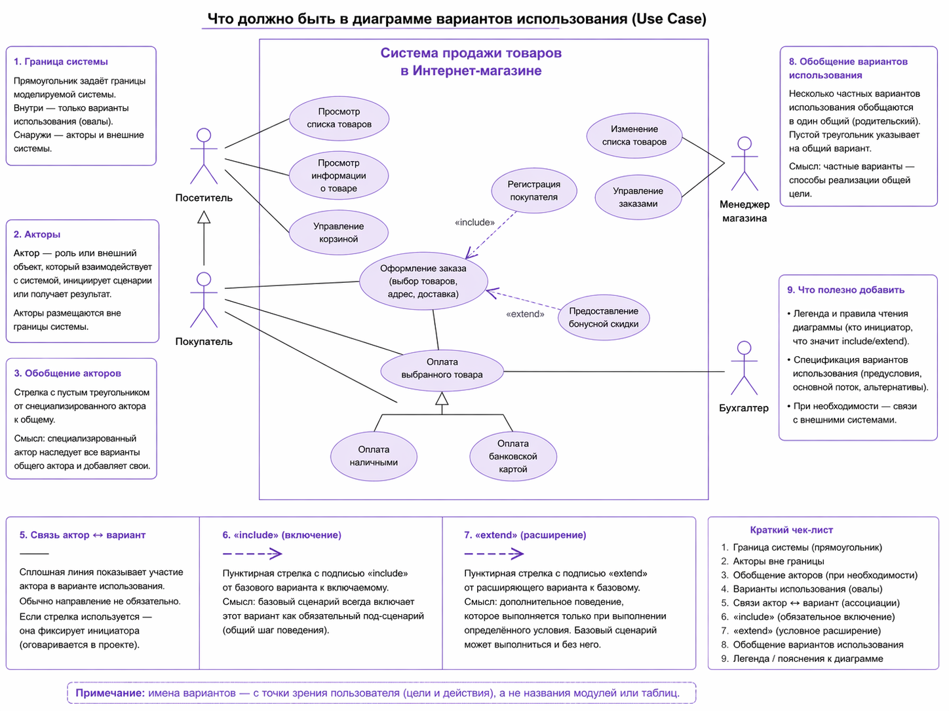
Рисунок 1 – Диаграмма вариантов использования
Акторами выступают администратор и тренер. Прецеденты включают вход в систему, ведение справочников, управление тренировками, запись к тренеру, просмотр записей, администрирование учётных записей. Используются связи обобщения и включения там, где это уменьшает дублирование.
Для создания пользовательского интерфейса выбраны HTML и CSS. Эти технологии являются стандартом веб-разработки, поддерживаются всеми браузерами и не требуют установки дополнительного программного обеспечения. Для реализации интерактивности на стороне браузера выбран JavaScript, который позволяет обрабатывать действия пользователя, проверять заполнение форм и взаимодействовать с сервером.

Для хранения информации выбрана PostgreSQL. Данная СУБД является бесплатной, обеспечивает высокую надежность хранения данных и позволяет гибко настраивать права доступа. Наличие графического инструмента pgAdmin упрощает администрирование базы данных.
Для создания серверной части выбран Node.js с фреймворком Express. Использование JavaScript как на клиенте, так и на сервере позволяет унифицировать процесс разработки. Библиотека pg обеспечивает безопасное взаимодействие с PostgreSQL через параметризованные запросы.
В качестве среды разработки используется Visual Studio Code — бесплатный редактор кода с поддержкой всех необходимых функций.

ГЛАВА 2. ИССЛЕДОВАТЕЛЬСКИЙ РАЗДЕЛ

2.1. Анализ состава и структуры информационных потоков в CRM фитнес-клуба
Для обеспечения эффективного функционирования CRM-системы необходимо определить состав и структуру обрабатываемых данных. В зависимости от функционального назначения вся информация, циркулирующая в системе, может быть разделена на четыре основные категории.
Клиентская составляющая выступает ядром информационной модели, поскольку именно вокруг нее выстраиваются все остальные процессы. В разрабатываемой платформе по каждому клиенту фиксируются идентифицирующие признаки (фамилия, имя, отчество), каналы связи (номер телефона, адрес электронной почты), демографические параметры (дата рождения), а также семантическая информация в свободной форме (примечания, особые пожелания). Указанный набор данных позволяет не только идентифицировать клиента, но и формировать индивидуальный подход при взаимодействии.
Данные об абонементах находятся в прямой зависимости от клиентской информации и описывают условия предоставляемых услуг. В эту категорию включены тип абонемента (ограниченное количество занятий либо безлимитный доступ), временные границы действия (дата начала и окончания), а также количественные показатели использования (остаток доступных посещений). Хранение указанных параметров в структурированном виде обеспечивает возможность автоматического контроля доступа к тренировкам.
Информация о персонале, проводящем тренировки, необходима как для управления расписанием, так и для последующего анализа эффективности работы. В данной категории аккумулируются персональные данные тренера, профессиональная специализация, контактная информация, а также индикатор текущей занятости. Наличие статуса активности позволяет исключать из выборки уволенных сотрудников без потери исторических данных о проведенных ими тренировках.
Наиболее динамичной частью информационной модели являются данные о тренировках, которые обеспечивают взаимосвязь клиентов с тренерами. Каждая запись включает временные параметры (дата и время проведения), ссылки на субъекты взаимодействия (идентификаторы клиента и тренера), состояние выполнения (статус тренировки) и дополнительную текстовую информацию. Статус тренировки принимает одно из фиксированных значений (запланирована, проведена, отменена), что позволяет в дальнейшем корректно рассчитывать загрузку тренеров и анализировать посещаемость.
Представленная классификация информационных потоков легла в основу проектирования структуры базы данных и разработки пользовательского интерфейса системы.

2.2. Обоснование функциональных требований к CRM-платформе
На основе проведенного анализа предметной области и выявленных недостатков существующих решений были сформулированы функциональные требования к разрабатываемой CRM-платформе. Данные требования определяют границы проектирования и служат основой для последующей реализации системы.
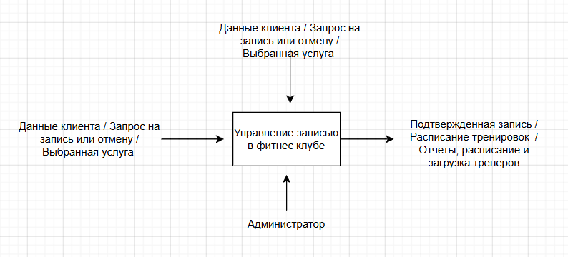
Рисунок 2 – контекстная диаграмма IDF0 (Узел А-0)
Контекстная диаграмма IDEF0 показывает нашу CRM-платформу как единую систему. На вход подаются данные клиента и запрос на запись. Управление осуществляется правилами клуба — например, обязательным интервалом в 1 час между тренировками. Механизмы — это администратор, тренер и сама платформа с базой данных PostgreSQL. На выходе система даёт расписание тренировок, подтверждение записи и отчёты для руководства.
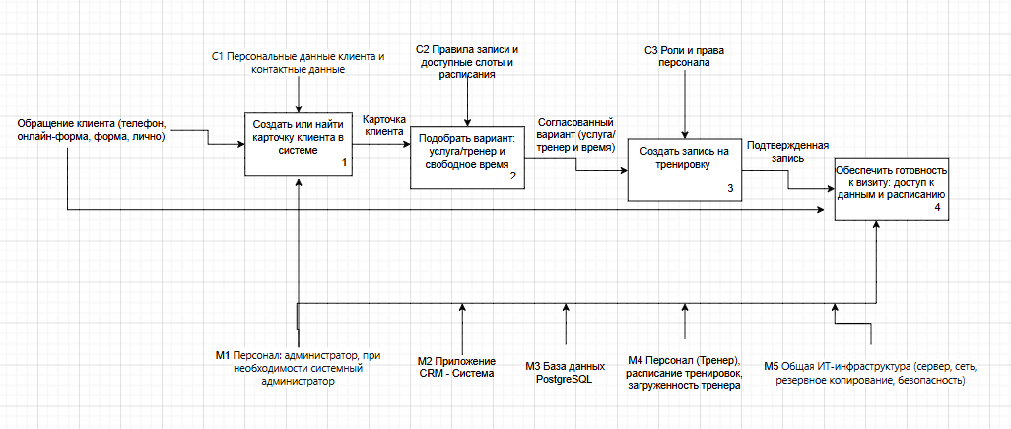
Рисунок 3 – Декомпозиция IDF0 (Узел А-0)
Диаграмма декомпозиции A0 детализирует процесс управления записью в фитнес-клубе. Сначала администратор создаёт или находит карточку клиента, используя персональные данные (C1). Затем, руководствуясь правилами записи (C2) — интервал 1 час и активность абонемента, — подбирает свободное время и тренера. После согласования создаёт запись на тренировку. На каждом этапе задействованы механизмы: CRM-платформа (M2), тренеры и расписание (M3), а также интеграция с PostgreSQL и проверочными сервисами (M4). Результатом является подтверждённая запись и готовность к визиту клиента.
В системе предусматривается два уровня привилегий пользователей. Администратор наделяется полным набором прав на выполнение операций создания, модификации и удаления данных. Обычный пользователь получает доступ только к операциям чтения без возможности внесения изменений. Подобная дифференциация прав обусловлена необходимостью защиты целостности информации и предотвращения случайных или преднамеренных деструктивных действий.
При выполнении операций добавления и редактирования записей о клиентах система должна обеспечивать автоматический контроль корректности вводимых данных. Поля для ввода фамилии, имени и отчества должны допускать только буквенные символы, пробелы и дефисы. Телефонный номер подлежит проверке на соответствие формату: допустимым считается ввод, содержащий ровно одиннадцать цифр с обязательным кодом страны (7). Дата окончания действия абонемента не может предшествовать текущей дате, что исключает возможность создания заведомо неактуальных записей.
Процесс создания новой тренировки должен сопровождаться автоматической верификацией статуса абонемента клиента. Запись не допускается при истекшем сроке абонемента либо исчерпанном лимите посещений. Дополнительным условием является контроль загрузки тренерского состава: временной интервал между тренировками одного тренера должен составлять не менее одного часа. При этом тренировки, имеющие статус «проведена» или «отменена», не должны рассматриваться системой как фактор, блокирующий временные слоты.
Отдельного внимания заслуживает защита от коллизий при изменении статуса тренировки. Если тренировка была переведена в статус «отменена» и на высвободившееся время произведена запись другого клиента, последующее восстановление исходной тренировки должно блокироваться системой.
Система должна обеспечивать автоматический подсчет количества запланированных тренировок для каждого тренера. Полученные данные подлежат визуализации с применением цветовой индикации, позволяющей оперативно оценивать текущую загрузку персонала.
Все обращения к базе данных должны реализовываться исключительно через параметризованные запросы. Конкатенация строк при формировании запросов не допускается. Входные данные подлежат санитизации — удалению или экранированию символов, способных интерпретироваться как управляющие конструкции. На серверном уровне должна выполняться повторная валидация данных, дублирующая проверки, реализованные на стороне клиента.
Процесс создания новых учетных записей должен включать процедуру верификации, исключающую автоматическую регистрацию ботами. В качестве такой процедуры выбрана математическая капча. Пароль должен удовлетворять минимальным требованиям к длине (не менее шести символов). Информирование пользователя об успешном создании учетной записи реализуется посредством модального окна с приветствием.

2.3. Выбор модели данных и обоснование структуры хранения
Для эффективного хранения и обработки информации в CRM-системе необходимо выбрать оптимальную модель данных, обеспечивающую целостность, непротиворечивость и быстрый доступ к информации. В ходе исследования были проанализированы различные подходы к организации хранения данных в системах автоматизации фитнес-клубов.
№ | Элемент | Содержание | 🧠 Комментарий / проверка | ✍️ Подпись, дата
1 | Объект нагрузки | PostgreSQL (параллельные сессии и типовые SQL-операции под сценарии CRM: SELECT * FROM clients, INSERT INTO trainings, UPDATE trainings SET status, проверка занятости тренера) | сессий одновременно
2 | Клиент WPF | Несколько экземпляров браузера (Chrome / Яндекс.Браузер) / пользователей, фиксация времени отклика интерфейса (без автоматизированного HTTP-инструмента) | Время отклика: мс
3 | Ограничение | Отдельного публичного REST API в проекте нет; API доступно только локально на порту 3000. Для нагрузочного тестирования используется ручная фиксация через инструменты разработчика браузера (F12 → Network) | Использовать ручную / полуавтоматическую фиксацию
4 | Среда прогона | Только выделенный учебный стенд (локальный сервер на Windows / Linux), не продуктивный фитнес-клуб | Стенд:
5 | Ответственность | Резервная копия БД PostgreSQL (pg_dump) и лимиты ресурсов ВМ / ПК — вне клиента CRM-платформы (администратор стенда / разработчик) | Кто администрирует:
Таблица 4 – Основные параметры нагрузки
При выборе модели данных рассматривались два основных подхода: нереляционные (NoSQL) базы данных и реляционные (SQL) базы данных. NoSQL-решения (например, MongoDB) обеспечивают высокую гибкость схемы и горизонтальное масштабирование, однако в рамках предметной области фитнес-клуба связи между сущностями (клиент-абонемент-тренировка) четко определены и требуют поддержки ссылочной целостности.
№ сценария | Действие | Кол-во параллельных пользователей | Целевая метрика
S01 | Поиск / создание клиента |  | < 1 сек
S02 | Запись на тренировку (свободный слот) |  | < 2 сек
S03 | Одновременная запись на один слот (конфликт) |  | Блокировка, 1 успех
S04 | Просмотр расписания тренировок |  | < 1.5 сек
S05 | Смена статуса тренировки (scheduled → completed / cancelled) |  | < 1 сек
S06 | Просмотр отчёта по загрузке тренеров |  | < 3 сек
S07 | Одновременный просмотр списка клиентов разными пользователями |  | < 2 сек
Таблица 5 – Сценарии нагрузки
Параметр | Значение
ОС / версия
CPU
RAM
PostgreSQL версия
Лимиты соединений (max_connections)
shared_buffers
Резервная копия БД создана (да/нет)
Таблица 6 - Характеристики стенда
№ | Ограничение / риск | Способ mitigации
1 | Отсутствие автоматизированного нагрузочного тестирования (JMeter не применяется) | Ручная фиксация времени через инструменты разработчика браузера (F12 → Network) + несколько браузеров / пользователей вручную
2 | Стенд учебный → не репрезентативен для продуктивной среды | Документировать отличие от реальной среды (локальный ПК / ноутбук)
3 | Резервное копирование БД — не в зоне CRM-платформы (выполняется вручную) | Выполнять pg_dump до и после тестового прогона; хранить дамп на отдельном носителе
4 | API доступно только локально (localhost:3000), не опубликовано в сеть | Тестирование только на локальном стенде; имитация параллельных пользователей через разные браузеры и вкладки в режиме инкогнито
Таблица 7 - Ограничения и риски

Показатель | Значение
Сценариев принято к прогону | из
Дата прогона
Тестировщик
Администратор стенда
Таблица 8 - Итог согласования

Реляционные базы данных, напротив, предоставляют встроенные механизмы поддержки внешних ключей и транзакций, что критически важно для учета финансовых операций и исключения конфликтов в расписании. На основе проведенного анализа предпочтение отдано реляционной модели как наиболее соответствующей требованиям предметной области.

Анализ предметной области позволил выделить четыре ключевые сущности, необходимые для реализации функциональных требований:
Сущность «Клиент» (clients) выступает центральным элементом системы.
В ходе исследования было установлено, что для идентификации клиента необходимо хранить фамилию, имя и отчество в отдельных полях, что позволяет корректно обрабатывать случаи совпадения имен. Обязательными атрибутами признаны контактный телефон (как основной канал связи) и параметры абонемента, определяющие доступ к тренировкам.
Сущность «Тренер» (trainers) аккумулирует информацию о персонале.
Важным требованием, выявленным при анализе, является необходимость сохранения истории проведенных тренировок при увольнении сотрудника. Для этого в структуру включен атрибут is_active, позволяющий деактивировать учетную запись без удаления данных.
Сущность «Тренировка» (trainings) обеспечивает связь между клиентами и тренерами.
Анализ показал, что помимо временных параметров необходимо фиксировать статус занятия, что позволяет различать запланированные, проведенные и отмененные тренировки. Такой подход обеспечивает корректный расчет загрузки тренеров и исключает повторное использование времени, занятого проведенными тренировками.
Сущность «Пользователь» (users) необходима для реализации механизмов авторизации и разграничения прав доступа.
Исследование показало, что достаточно двух уровней привилегий (администратор и обычный пользователь), что соответствует типовой структуре персонала фитнес-клуба.
На основе анализа были определены следующие связи между сущностями:
- Связь между клиентом и тренировкой — один ко многим: один клиент может иметь множество тренировок, но каждая тренировка относится к одному клиенту.
- Связь между тренером и тренировкой — один ко многим: один тренер может проводить множество тренировок, но каждая тренировка проводится одним тренером.
Для обеспечения целостности данных в реляционной модели реализованы внешние ключи с ограничением ON DELETE RESTRICT, что предотвращает удаление клиента или тренера при наличии связанных тренировок. Данное решение обосновано необходимостью сохранения истории посещений и корректного формирования аналитических отчетов.
В ходе исследования были проанализированы требования к типам хранимых данных:
- Идентификаторы сущностей (id) определены как целочисленные с автоматическим увеличением, что обеспечивает уникальность и упрощает генерацию новых записей.
- Строковые поля ограничены по длине (например, фамилия — не более 50 символов) для предотвращения избыточного использования ресурсов.
- Дата окончания абонемента определена как обязательное поле, поскольку анализ показал, что все абонементы имеют ограниченный срок действия.
- Количество оставшихся посещений (visits_left) для безлимитных абонементов может принимать значение NULL, что соответствует семантике «неограниченно».

2.4. Анализ подходов к организации пользовательского интерфейса и выбор концепции
При проектировании пользовательского интерфейса CRM-системы необходимо определить структуру навигации, компоновку элементов и способы взаимодействия с пользователем. В ходе исследования были проанализированы различные подходы к организации интерфейса в системах автоматизации фитнес-клубов.
Существующие CRM-системы для фитнес-клубов используют несколько подходов к организации интерфейса. Первый подход основан на использовании табличной формы представления данных, что характерно для систем, ориентированных на работу операторов и администраторов. Табличная форма обеспечивает высокую плотность информации и удобство массовых операций, таких как просмотр списка клиентов или расписания. Второй подход предполагает использование календарной визуализации, что более наглядно для планирования тренировок, но требует большей площади экрана. Третий подход использует комбинированную модель, сочетающую таблицы для справочных данных и календари для оперативного планирования.
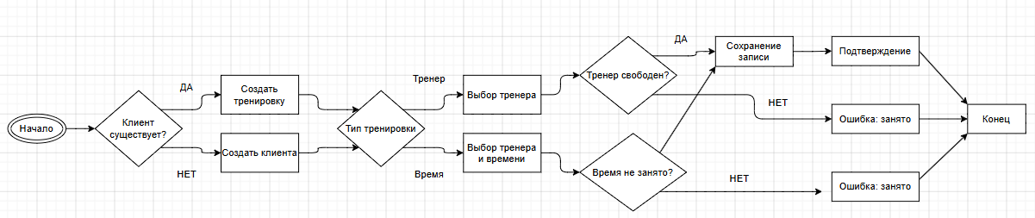
Рисунок 4 – Блок-схема записи на тренировку
Показаны ветвления: существующий или новый пациент; сценарий «тренер» vs «услуга»; проверка свободного слота; при успехе — запись в таблицу тренировок; при ошибке — вывод сообщения пользователю (занятость времени и т.д.).
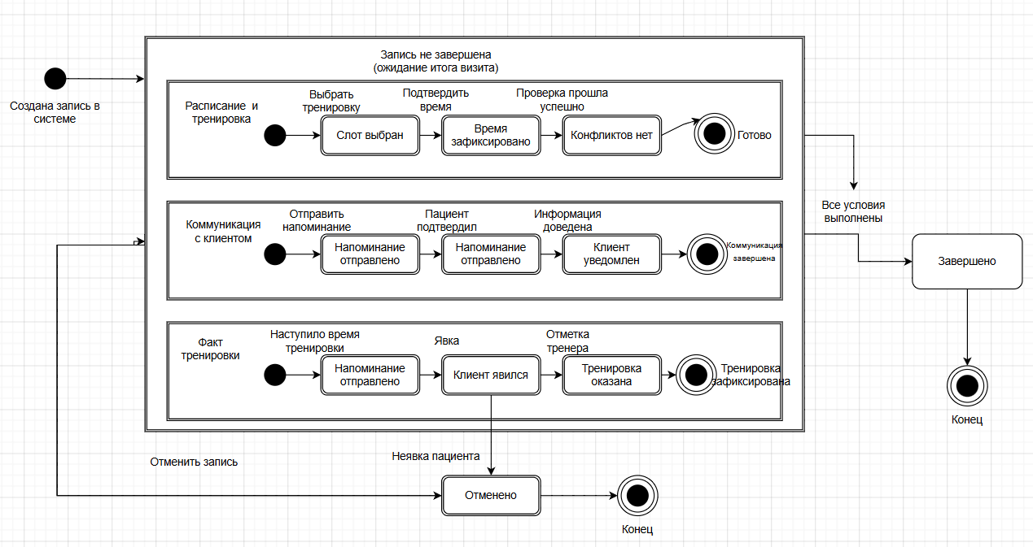
Рисунок 5 – Диаграмма состояний (запись на тренировку)
Состояния согласуются с полем статуса записи в базе данных (минимум — запланирована / отменена, с возможностью расширения по мере развития проекта). Переходы: создание → активное ожидание тренировки; отмена уполномоченной ролью.
На основе анализа потребностей фитнес-клуба (работа администратора с большим объемом клиентских данных, необходимость быстрого поиска и редактирования) наиболее целесообразным признан подход, основанный на табличном представлении для справочных данных с элементами визуализации для аналитики.
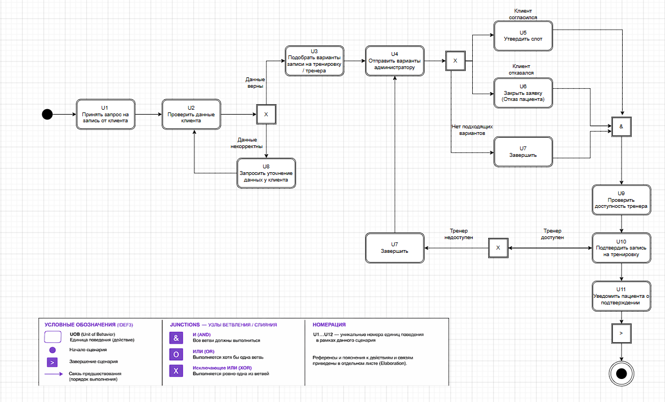
Рисунок 6 – Диаграмма IDEF3 (сценарий записи на прием)

Диаграмма IDEF3 описывает сценарий записи клиента на тренировку с использованием узлов вставления (XOR) для ветвлений. Сначала проверяется наличие клиента в базе — при отсутствии создаётся новый. Затем проверяется активность абонемента: если не активен — клиенту предлагается продлить, сценарий завершается. При активном абонементе подбираются варианты и отправляются клиенту. Если клиент выбирает вариант, проверяется занятость тренера с учётом интервала в 1 час. При занятости предлагается другое время, при доступности — запись подтверждается, клиент уведомляется, расписание обновляется.
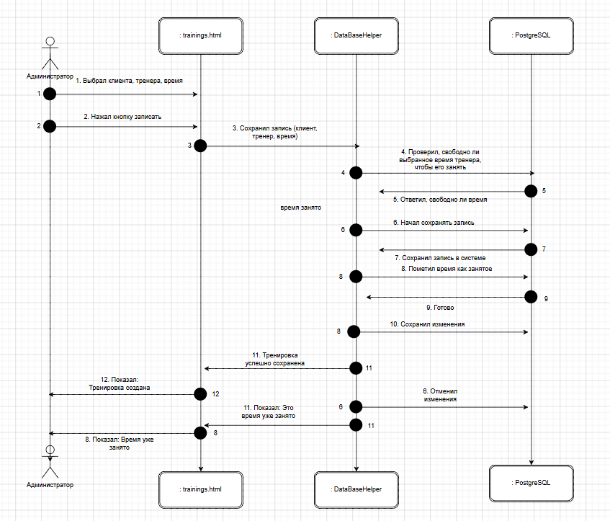
Рисунок 7 – Диаграмма последовательностей (создание записи)
Диаграмма последовательностей иллюстрирует динамику взаимодействия компонентов при создании записи на тренировку. Пользовательские действия в форме WPF инициируют обращение к компоненту доступа к данным, который формирует запросы к СУБД PostgreSQL. Синхронная модель отражает типичный сценарий: ожидание завершения команды базы данных перед отображением подтверждения или сообщения об ошибке. Такое представление связывает архитектурные уровни клиент-серверного решения и подготовляет обоснование реализации в разделе проектирования программного обеспечения.
Анализ типовых сценариев работы показал необходимость организации навигации, обеспечивающей быстрый доступ к трем основным функциональным блокам: управление клиентами, планирование тренировок и анализ загрузки тренеров. Исследование существующих решений показало, что наиболее удобным является использование горизонтального меню с постоянным отображением на всех страницах системы. Такой подход обеспечивает однозначность восприятия и сокращает время на освоение системы.
В ходе исследования было установлено, что в фитнес-клубах существуют две основные категории пользователей, работающих с CRM-системой: администраторы, имеющие полный доступ к управлению данными, и тренеры, которым требуется только просмотр расписания и клиентской информации. Для обеспечения информационной безопасности необходимо реализовать механизм адаптации интерфейса, при котором элементы управления (кнопки добавления, редактирования, удаления) отображаются только для пользователей с соответствующими правами.
Анализ предметной области выявил необходимость контроля корректности вводимых данных на этапе заполнения форм. В ходе исследования были определены следующие проверки:
- поля фамилии, имени и отчества должны допускать только буквенные символы, пробелы и дефисы;
- телефонный номер должен соответствовать формату 11 цифр с обязательным кодом страны;
- дата окончания абонемента не может быть ранее текущей даты.
Для обеспечения удобства пользователя проверки должны выполняться в реальном времени с подсветкой проблемных полей и выводом понятных сообщений об ошибках.
В процессе исследования способов представления загрузки тренеров было установлено, что наиболее наглядным является использование цветовой индикации числовых значений. Такой подход позволяет оперативно оценивать текущую ситуацию без необходимости анализа абсолютных цифр. Предлагается использовать следующую градацию: зеленый цвет — высокая загрузка (более 10 тренировок), оранжевый — низкая (менее 3), серый — отсутствие занятий.
Анализ угроз безопасности показал необходимость защиты процесса создания учетных записей от автоматической регистрации ботами. В качестве эффективного и простого в реализации метода предлагается использовать математическую капчу, требующую от пользователя решения простого арифметического примера. Дополнительным требованием является проверка сложности пароля: его длина должна составлять не менее шести символов, а также должна отображаться индикация надежности.

2.5. Анализ архитектурных решений для серверной части
При проектировании серверной части CRM-платформы необходимо определить архитектуру взаимодействия клиентского приложения с базой данных и бизнес-логикой. В ходе исследования были проанализированы различные подходы к построению серверных компонентов.
Современные веб-приложения используют несколько архитектурных моделей. Монолитная архитектура предполагает, что все компоненты системы развернуты как единое приложение, что упрощает разработку и тестирование. Микросервисная архитектура разделяет функциональность на независимые сервисы, что обеспечивает масштабируемость, но усложняет разработку. Для учебного проекта, ориентированного на демонстрацию функциональности, целесообразно применение монолитной архитектуры с четким разделением на уровни представления, бизнес-логики и доступа к данным.

Рисунок 8 – Диаграмма последовательностей (создание записи)
Диаграмма последовательностей иллюстрирует динамику взаимодействия компонентов при создании записи на тренировку. Пользовательские действия в форме WPF инициируют обращение к компоненту доступа к данным, который формирует запросы к СУБД PostgreSQL. Синхронная модель отражает типичный сценарий: ожидание завершения команды базы данных перед отображением подтверждения или сообщения об ошибке. Такое представление связывает архитектурные уровни клиент-серверного решения и подготовляет обоснование реализации в разделе проектирования программного обеспечения.
Анализ требований показал необходимость использования REST API как наиболее распространенного подхода к организации взаимодействия между клиентской и серверной частями. REST API обеспечивает единообразие интерфейса, использование стандартных HTTP-методов (GET, POST, PUT, DELETE) и представление данных в формате JSON, что упрощает интеграцию и отладку.
В ходе исследования были определены следующие группы операций, которые должна поддерживать серверная часть:
- операции с клиентами: получение списка, получение конкретной записи, добавление, обновление, удаление;
- операции с тренировками: получение расписания, создание, обновление статуса, удаление;
- операции с тренерами: получение списка, расчет загрузки;
- операции с пользователями: регистрация, авторизация.
Анализ уязвимостей веб-приложений показал, что основной угрозой для систем, работающих с базами данных, являются SQL-инъекции. Для защиты от данного типа атак необходимо использовать параметризованные запросы, исключающие конкатенацию строк при формировании SQL-команд. Дополнительными мерами безопасности должны стать санитизация входных данных (удаление или экранирование опасных символов) и повторная валидация на сервере, дублирующая проверки, выполненные на стороне клиента.

2.6. Анализ методов обеспечения безопасности данных
В процессе исследования были рассмотрены основные угрозы безопасности, характерные для CRM-систем, работающих с персональными данными, и определены методы их предотвращения.
Основными угрозами для разрабатываемой системы являются:
- SQL-инъекции — внедрение вредоносного SQL-кода через поля ввода;
- межсайтовый скриптинг (XSS) — внедрение вредоносного JavaScript-кода;
- несанкционированный доступ к данным при отсутствии разграничения прав;
- автоматическая регистрация ботов, создающих фейковые учетные записи.
Исследование показало, что наиболее надежным способом защиты от SQL-инъекций является использование параметризованных запросов. В отличие от конкатенации строк, где значения подставляются непосредственно в текст запроса, параметризованные запросы передают значения отдельно. При этом драйвер базы данных автоматически экранирует специальные символы, что делает невозможным внедрение вредоносного кода. Данный подход признан обязательным к применению во всех операциях, взаимодействующих с базой данных.
Для предотвращения межсайтового скриптинга необходимо выполнять санитизацию входных данных — замену символов, которые могут интерпретироваться как HTML-теги или JavaScript-код, на безопасные HTML-сущности. Наиболее опасными символами являются <, >, ', ", ;, которые подлежат обязательной замене.
Анализ типовой структуры персонала фитнес-клуба показал необходимость двух уровней доступа: администратор (полный доступ к операциям создания, изменения, удаления данных) и обычный пользователь (доступ только к просмотру). Реализация разграничения прав может быть выполнена на двух уровнях: на стороне клиента (скрытие элементов управления) и на стороне сервера (проверка прав перед выполнением операций).
Для предотвращения автоматической регистрации ботов предлагается использовать математическую капчу. При каждой загрузке страницы генерируются два случайных числа, пользователь должен ввести их сумму. Данный метод является простым в реализации и достаточным для учебного проекта, хотя в промышленных системах могут применяться более сложные решения (например, Google reCAPTCHA).

2.7. Уникальность CRM системы фитнес - клуба.

На основе проведенного анализа можно сделать следующие выводы:
- 1С:Фитнес клуб обладает максимальной функциональностью, но имеет высокую стоимость и сложность внедрения. Отсутствуют уникальные механизмы контроля интервала и защиты от конфликтов.
- Битрикс24 — универсальная платформа, требующая доработки под фитнес-специфику. Базовая версия бесплатна, но нужные функции требуют покупки расширений.
- YCLIENTS — простой и удобный сервис для записи клиентов, но не предоставляет глубокой аналитики и уникальных механизмов контроля загрузки.
- Разработанная CRM — при минимальной стоимости (бесплатно) и простоте установки, реализует уникальные механизмы:
  - контроль часового интервала между тренировками тренера
  - защита от конфликтов при изменении статусов
  - математическая капча при регистрации
  - привязка учетной записи к конкретному клиенту или тренеру
Разработанная CRM-платформа не является клоном существующих решений, а предлагает уникальные функции, отсутствующие у конкурентов, при этом оставаясь бесплатной и простой в установке.

ГЛАВА 3. ПРАКТИЧЕСКИЙ РАЗДЕЛ

3.1. Создание базы данных в СУБД PostgreSQL
Практическая реализация базы данных осуществлялась в среде pgAdmin — графическом инструменте администрирования PostgreSQL. На основе спроектированной ранее логической модели (ER-диаграммы, представленной в Главе 2) были созданы четыре таблицы, настроены связи между ними и выполнено наполнение тестовыми данными.
Первым этапом стало создание базы данных с именем fitness_crm. В pgAdmin для этого необходимо нажать правой кнопкой мыши на узел "Databases", выбрать "Create" → "Database" и указать имя создаваемой базы данных.
Разработанная в исследовательской части ER-диаграмма определила состав и структуру таблиц. В соответствии с ней были последовательно созданы таблицы clients, trainers, trainings и users.
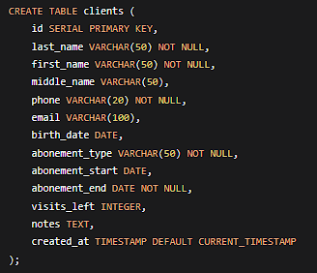
Рисунок 9 – Код SQL для создания таблицы clients (клиенты) в БД
Для обеспечения целостности данных между таблицами trainings, clients и trainers были созданы внешние ключи в соответствии с проектом:
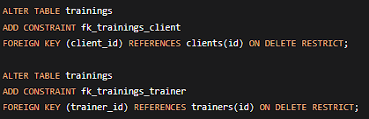
Рисунок 10 – Код обеспечения целостности данных между таблицами trainings clients и trainers
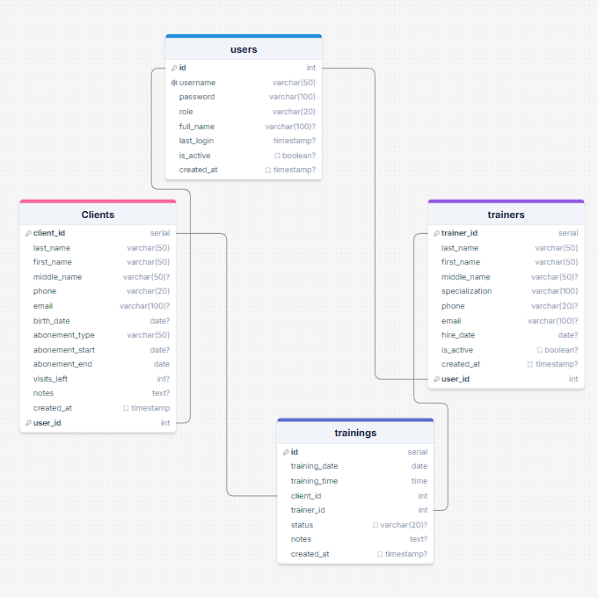
Рисунок 11 – ER-диаграмма
Для проверки работоспособности системы база данных была наполнена тестовыми данными. Добавлены три тренера с различной специализацией, три клиента с разными типами абонементов и несколько тестовых тренировок. Также созданы две учетные записи пользователей: администратор и обычный сотрудник.

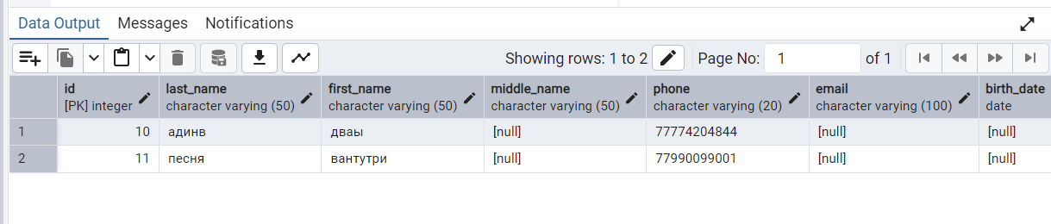
Рисунок 12 – Наполнение БД тестовыми данными

В результате выполненных действий сформирована структура базы данных, полностью соответствующая проекту. Все таблицы связаны корректными отношениями, обеспечена ссылочная целостность данных, созданы необходимые индексы и ограничения.
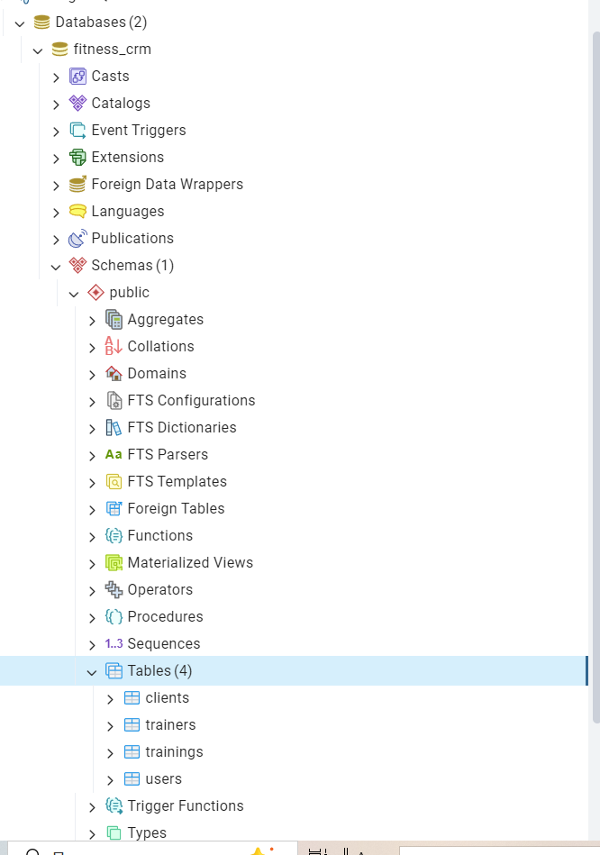
Рисунок 13 – Структура БД

3.2. Разработка серверной части на Node.js
Серверная часть приложения реализована с использованием платформы Node.js и фреймворка Express. Основная задача сервера — обработка HTTP-запросов от клиента, выполнение бизнес-логики и взаимодействие с базой данных PostgreSQL.
В корневом каталоге проекта был создан файл server.js, содержащий весь серверный код. Первоначально выполняется подключение необходимых модулей и настройка middleware:

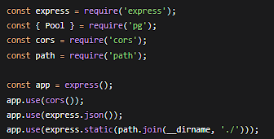
Рисунок 14 – Код настройки серверного приложения
Для взаимодействия с PostgreSQL создается пул соединений, который переиспользуется для всех запросов:
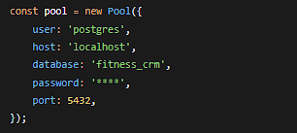
Рисунок 15 – Код подключения БД
После создания пула выполняется проверка подключения к базе данных.
Для управления клиентами реализованы следующие маршруты:
- GET /api/clients — получение списка всех клиентов;
- GET /api/clients/:id — получение данных конкретного клиента;
- POST /api/clients — добавление нового клиента;
- PUT /api/clients/:id — обновление данных клиента;
- DELETE /api/clients/:id — удаление клиента.
Каждый маршрут содержит проверку входных данных и использует параметризованные запросы для защиты от SQL-инъекций.
Наиболее сложная логика реализована в маршрутах для работы с тренировками. Особого внимания заслуживает маршрут проверки доступности тренера, реализующий правило часового интервала:
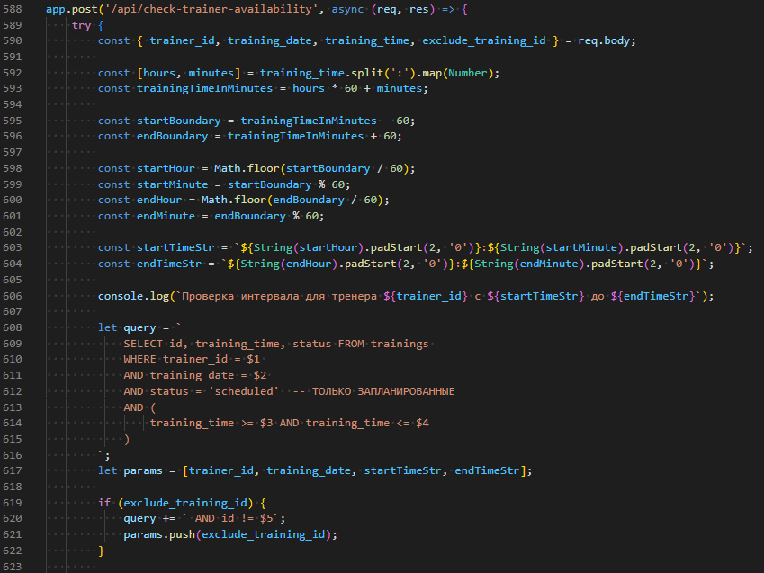
Рисунок 16 – Код реализации маршрутов для работы с тренировками
Также реализован маршрут обновления статуса с защитой от конфликтов, предотвращающий активацию отмененной тренировки, если время уже занято другим клиентом.
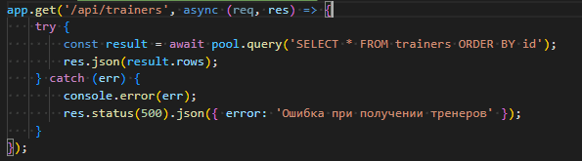
Рисунок 17 – Код реализации маршрута обновления статуса с защитой от конфликтов
Сервер запускается на порту 3000 с выводом информационного сообщения в консоль:
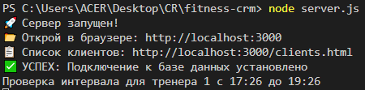
Рисунок 18 – Запуск сервера в консоли

3.3. Воплощение модуля управления клиентами
Клиентская часть модуля управления клиентами реализована в файлах clients.html и clients.js. Основные функции модуля включают отображение списка клиентов, добавление новых записей, редактирование и удаление существующих.
HTML-страница содержит таблицу для отображения данных, формы добавления и редактирования, а также навигационные элементы. Формы изначально скрыты и отображаются только при необходимости.

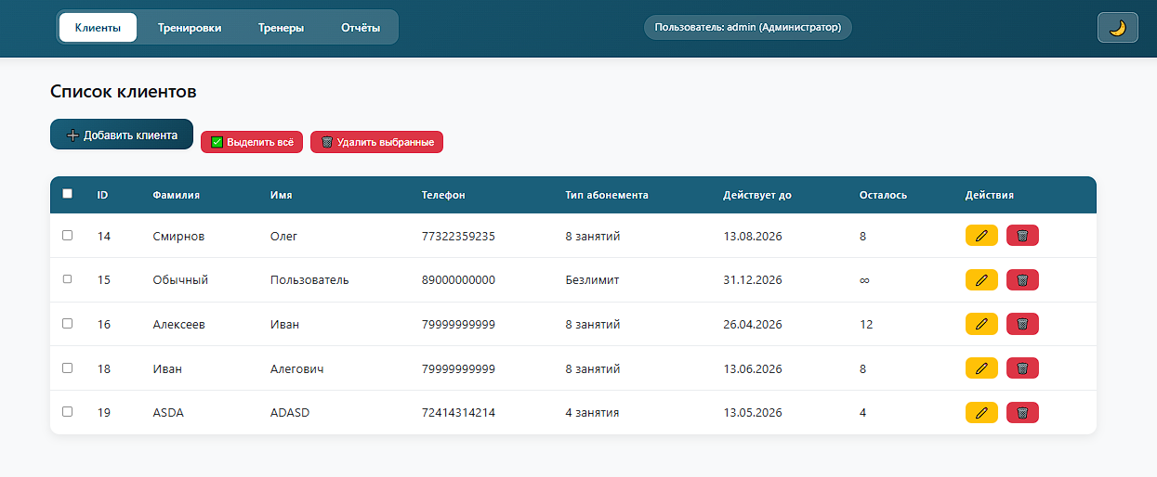
Рисунок 19 – Структура страницы клиентов
При загрузке страницы вызывается функция loadClients(), которая отправляет GET-запрос к серверу и формирует таблицу на основе полученных данных:

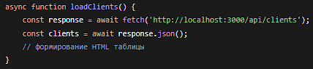
Рисунок 20 – Код загрузки и отображения данных
Для каждого поля ввода реализованы функции валидации, проверяющие корректность вводимых данных. При неверном вводе поле подсвечивается красным, а под ним отображается сообщение об ошибке:
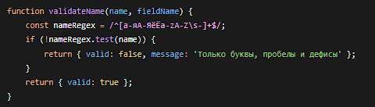
Рисунок 21 – Код валидации имени
При нажатии на кнопку "Добавить клиента" открывается модальное окно, после заполнения которого данные отправляются на сервер POST-запросом. Перед отправкой выполняется полная валидация всех полей.
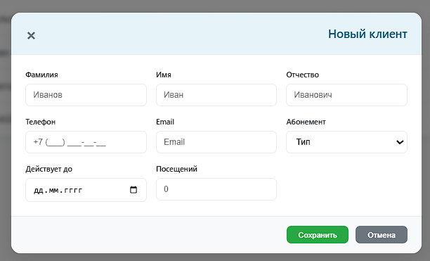
Рисунок 22 – Форма добавления клиента
При нажатии на кнопку редактирования отправляется GET-запрос для получения текущих данных клиента, после чего открывается модальное окно с заполненными полями. После внесения изменений данные отправляются PUT-запросом.
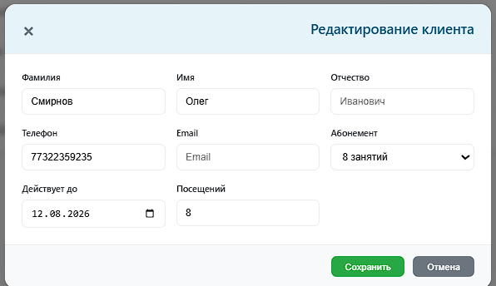
Рисунок 23 – Редактирование клиента
Удаление клиента выполняется после подтверждения пользователя. Сервер проверяет наличие у клиента запланированных тренировок и блокирует удаление при их наличии.
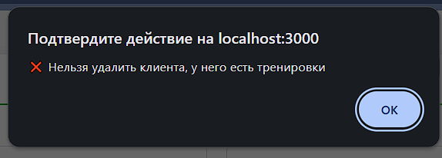
Рисунок 24 – Удаление клиента

3.4. Создание модуля планирования тренировок
Модуль планирования тренировок является наиболее функционально насыщенной частью системы. Он реализован в файлах trainings.html и trainings.js и включает логику проверки абонементов, контроля занятости тренеров и управления статусами.
Страница со структурой тренировок содержит таблицу с расписанием, кнопку добавления новой тренировки и формы для создания и редактирования записей. В таблице предусмотрен выпадающий список для изменения статуса тренировки непосредственно в строке.
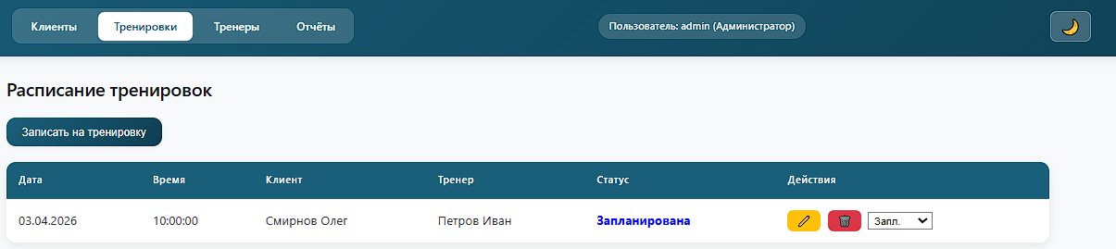
Рисунок 25 – Структура страницы тренировок
Функция loadTrainings() для загрузки данных, она запрашивает данные с сервера и отображает их в таблице с цветовой индикацией статусов: синий для запланированных, зеленый для проведенных, красный для отмененных.
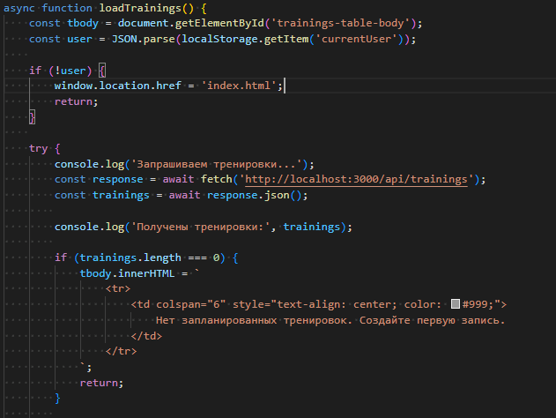
Рисунок 26 – Код загрузки расписания
Процесс добавления новой тренировки включает несколько этапов проверки. После заполнения формы сначала проверяется активность абонемента клиента через отдельный API-запрос:
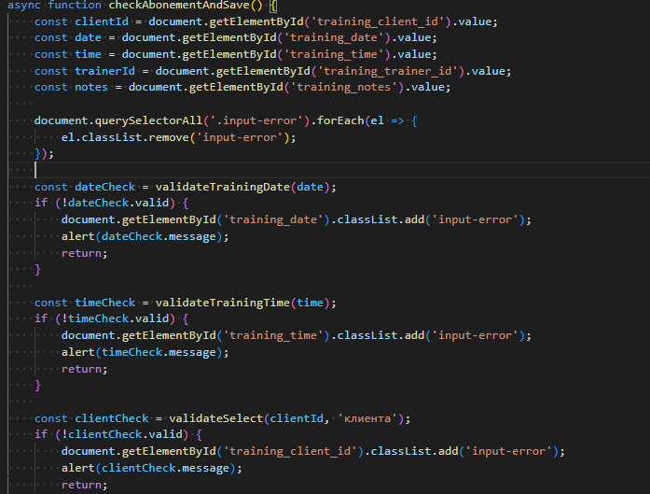
Рисунок 27 – Код добавления тренировки
Затем выполняется проверка доступности тренера с учетом часового интервала. Если обе проверки пройдены успешно, создается новая тренировка.

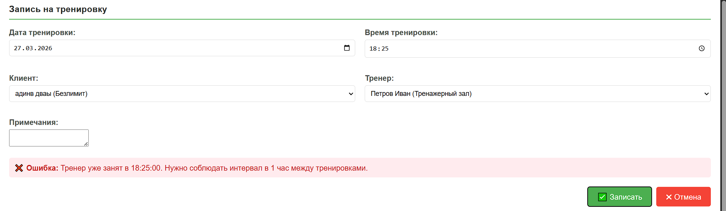
Рисунок 28 – Проверка доступности тренера

Статус тренировки можно изменить через выпадающий список в таблице. При изменении статуса на "отменена" соответствующее время освобождается для других записей. При попытке восстановить отмененную тренировку, если время уже занято, система выводит предупреждение.
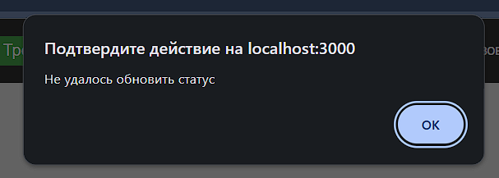
Рисунок 22 – Невозможность изменения статуса при наличии тренировки в это время
Удаление тренировки выполняется после подтверждения пользователя и не имеет дополнительных ограничений, поскольку не влияет на целостность других данных.
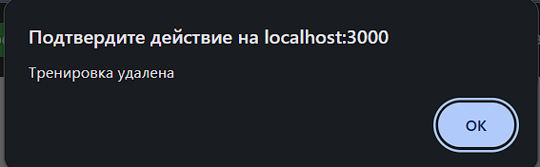
Рисунок 23 – Удаление тренировки

3.5. Реализация модуля анализа загрузки тренеров
Модуль анализа загрузки тренеров реализован в файлах trainers.html и trainers.js. Его основная задача — предоставление наглядной информации о текущей занятости тренерского состава.
Страница со структурой тренеров содержит таблицу со списком тренеров и количеством запланированных для них тренировок. Количество тренировок отображается с цветовой индикацией в зависимости от степени загруженности.
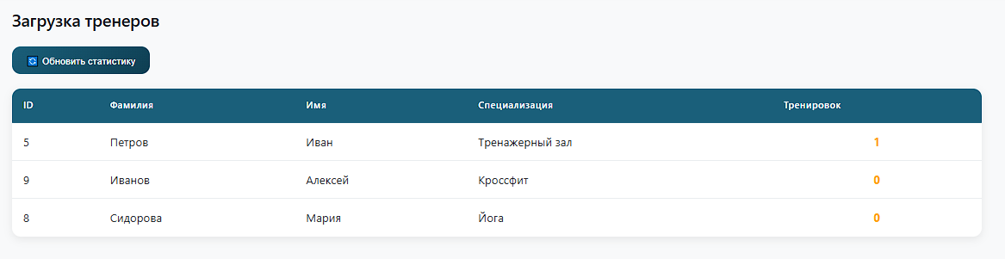
Рисунок 24 – Структура страницы тренеров
Серверный маршрут /api/trainer-load выполняет SQL-запрос, подсчитывающий количество запланированных тренировок для каждого тренера:
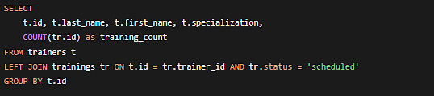
Рисунок 25 – Код подсчитывания количества запланированных тренировок для каждого тренера
На клиентской стороне реализована логика окрашивания значений в зависимости от количества тренировок:
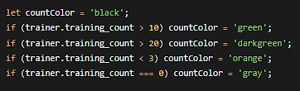
Рисунок 26 – Код цветовой индексации
Для обновления данных после изменений в расписании предусмотрена кнопка "Обновить статистику", которая повторно вызывает функцию загрузки данных.
3.6. Реализация модуля отчетов
Модуль отчетов реализован в файлах reports.html и reports.js. Его основная задача — предоставление аналитической информации руководству фитнес-клуба для принятия управленческих решений.
Страница отчетов содержит пять аналитических блоков: загрузка тренеров (с прогресс-барами), популярность типов абонементов, посещаемость по дням недели, список клиентов с истекающими абонементами (с подсветкой: красный — 3 дня, желтый — 7 дней), а также финансовый отчет с выбором периода и графиком продаж.
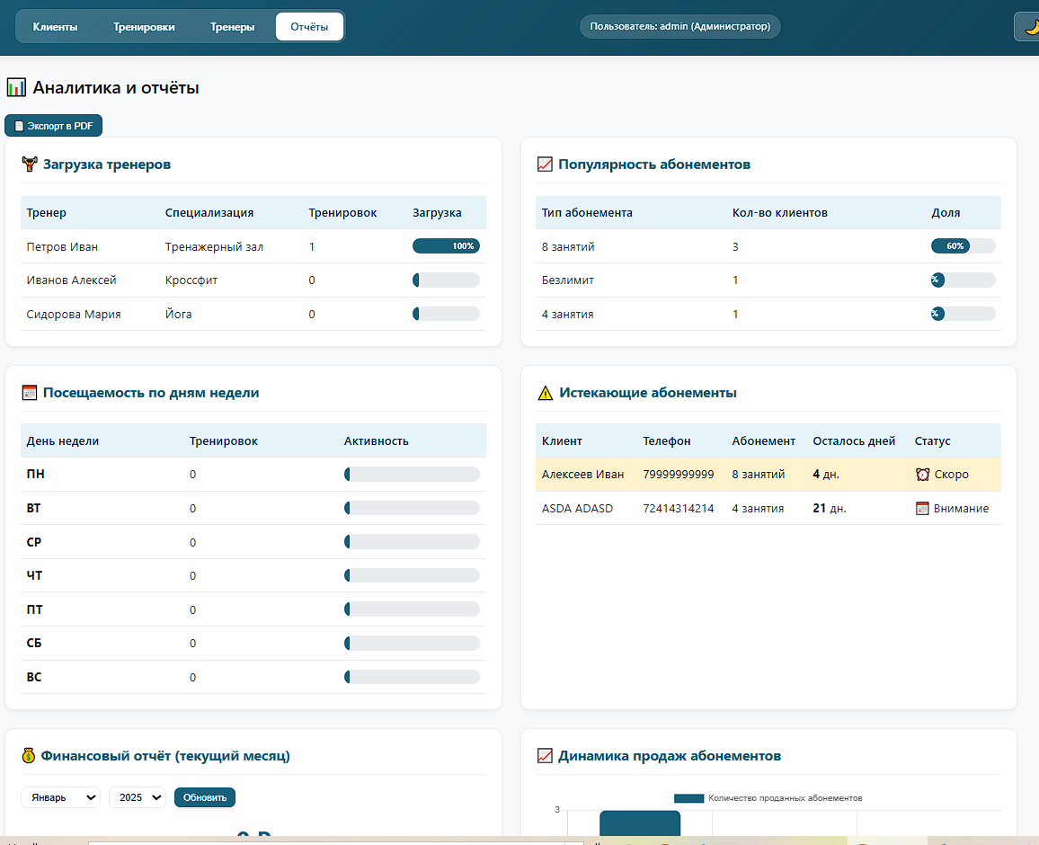
Рисунок 27 – Страница отчетов
Серверный маршрут /api/trainer-load выполняет SQL-запрос для подсчета тренировок по каждому тренеру. Для финансового отчета данные агрегируются по типам абонементов с расчетом выручки (4 занятия — 2500 руб., 8 занятий — 4500 руб., 12 занятий — 6000 руб., Безлимит — 8000 руб.).
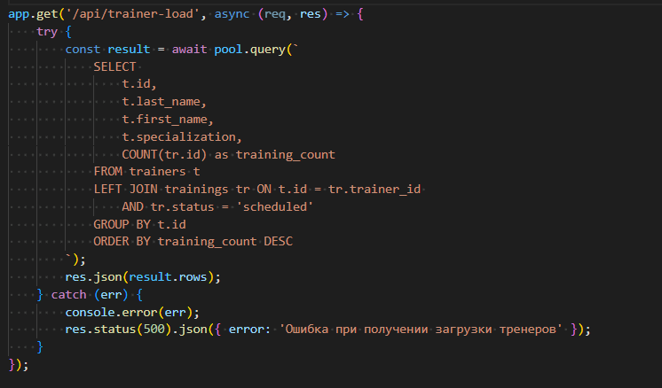
Рисунок 28 – Код серверного маршрута
На клиентской стороне реализована визуализация данных: прогресс-бары для загрузки тренеров, цветовая индикация критичности истекающих абонементов. Для построения графика продаж используется библиотека Chart.js.
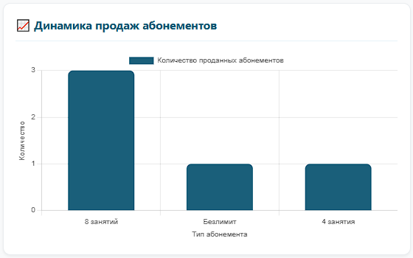
Рисунок 29 – Динамика продаж

Предусмотрена кнопка экспорта отчетов в PDF с использованием библиотеки html2canvas и jsPDF, позволяющая сохранить текущую аналитику для внешнего использования.
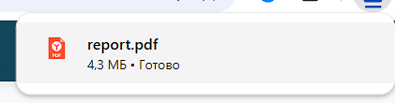
Рисунок 30 – Экспорт в PDF

3.6. Реализация системы авторизации и разграничение прав
Модуль авторизации обеспечивает разграничение прав доступа к функциям системы. Реализация выполнена в файлах index.html и script.js.
Страница входа содержит минималистичную форму с полями для логина и пароля. После успешной авторизации информация о пользователе сохраняется в localStorage, что позволяет поддерживать сессию при перезагрузке страницы.
При загрузке любой страницы (кроме страницы входа) выполняется проверка наличия данных пользователя в localStorage. Если пользователь не авторизован, происходит перенаправление на страницу входа.
На основе роли пользователя интерфейс адаптируется: для администратора отображаются все кнопки управления, для обычного пользователя — только таблицы для просмотра. Элементы, доступные только администратору, помечены классом admin-only.
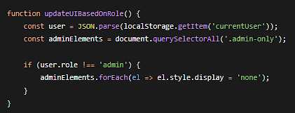
Рисунок 31 – Код разграничения прав доступа

ЗАКЛЮЧЕНИЕ
В ходе выполнения курсовой работы была достигнута поставленная цель: разработан прототип CRM-платформы для фитнес-клуба, позволяющий вести учет клиентских абонементов, планировать тренировки и анализировать загрузку тренеров.
В процессе работы были решены следующие задачи:
- проведен анализ предметной области и выявлены особенности работы фитнес-клубов;
- рассмотрены существующие программные решения и определены их недостатки;
- сформулированы функциональные требования к системе;
- спроектирована структура базы данных;
- разработан пользовательский интерфейс с валидацией всех полей;
- реализована логика планирования тренировок с проверкой интервала в 1 час;
- добавлена защита от конфликтов при изменении статусов;
- реализована регистрация с капчей и модальным окном;
- проведено тестирование всех функций.
Особое внимание уделено вопросам безопасности: все запросы к базе данных выполняются через параметризованные запросы, входные данные проходят санитизацию, валидация дублируется на стороне сервера.
Разработанный прототип может быть использован в небольших фитнес-клубах и студиях для автоматизации учета и планирования. В дальнейшем система может быть дополнена новыми функциями в соответствии с потребностями конкретного клуба.

СПИСОК ИСПОЛЬЗОВАННЫХ ИСТОЧНИКОВ
- Нормативные документы:
- Федеральный закон Российской Федерации от 27 июля 2006 г. № 149-ФЗ «Об информации, информационных технологиях и о защите информации» // Российская газета. – 2006. – № 165.
- Федеральный закон Российской Федерации от 27 июля 2006 г. № 152-ФЗ «О персональных данных» // Российская газета. – 2006. – № 165.
- ГОСТ Р 7.0.5-2008. Система стандартов по информации, библиотечному и издательскому делу. Библиографическая ссылка. Общие требования и правила составления. – М.: Стандартинформ, 2008. – 22 с.
- ГОСТ 34.601-90. Информационная технология. Комплекс стандартов на автоматизированные системы. Автоматизированные системы. Стадии создания. – М.: Стандартинформ, 2009. – 8 с.
- Основные источники:
- Архангельский А.Я. Программирование на JavaScript. 3-е изд., перераб. и доп. – М.: Бином, 2023. – 412 с.
- Бейли Л. Изучаем SQL. 3-е изд. – СПб.: Питер, 2022. – 592 с.
- Грофф Дж., Вайнберг П., Оппель Э. SQL: полное руководство. – М.: Вильямс, 2021. – 960 с.
- Дакетт Дж. HTML и CSS. Разработка и дизайн веб-сайтов. – М.: Эксмо, 2020. – 480 с.
- Дронов В.А. JavaScript и jQuery. – СПб.: БХВ-Петербург, 2021. – 768 с.
- Кузнецов М.В., Симдянов И.В. PostgreSQL. Основы языка SQL. – СПб.: БХВ-Петербург, 2022. – 496 с.
- Моргунов Е.П. PostgreSQL. Основы работы с базами данных. – М.: ДМК Пресс, 2021. – 426 с.
- Никсон Р. Создаем динамические веб-сайты с помощью PHP, MySQL, JavaScript, CSS и HTML5. – СПб.: Питер, 2022. – 768 с.
- Флэнаган Д. JavaScript. Карманный справочник. – М.: Вильямс, 2021. – 320 с.
- Дополнительные источники:
- Автоматизация бизнес-процессов в сфере услуг / Под ред. В.П. Нестерова. – М.: Инфра-М, 2023. – 284 с.
- Информационные системы в спортивной индустрии / С.И. Петров [и др.]; под ред. С.И. Петрова. – Ростов-на-Дону: Феникс, 2022. – 256 с.
- Кренке Д. Теория и практика построения баз данных. – СПб.: Питер, 2021. – 856 с.
- Управление фитнес-клубом: современные технологии / А.Б. Смирнов, Е.В. Козлова. – М.: Спорт, 2023. – 208 с.
- Шварц Б., Зайцев П., Ткаченко В. Высокопроизводительные веб-серверы. – М.: Символ-Плюс, 2021. – 640 с.
- Электронные ресурсы:
- Официальный сайт PostgreSQL. – URL: https://www.postgresql.org/ (дата обращения: 15.03.2026).
- Официальный сайт pgAdmin. – URL: https://www.pgadmin.org/ (дата обращения: 15.03.2026).
- Официальный сайт YCLIENTS. – URL: https://www.yclients.com/ (дата обращения: 15.03.2026).
- Официальный сайт Битрикс24. – URL: https://www.bitrix24.ru/ (дата обращения: 15.03.2026).
- Официальный сайт 1С:Фитнес клуб. – URL: https://solutions.1c.ru/fitness (дата обращения: 15.03.2026).
- Официальный сайт MDN Web Docs. – URL: https://developer.mozilla.org/ru/ (дата обращения: 15.03.2026).
- Официальный сайт Visual Studio Code. – URL: https://code.visualstudio.com/ (дата обращения: 15.03.2026).
- Официальный сайт Node.js. – URL: https://nodejs.org/ (дата обращения: 15.03.2026).
- Официальный сайт Express.js. – URL: https://expressjs.com/ (дата обращения: 15.03.2026).
- Техническая документация:
- Документация PostgreSQL. – URL: https://www.postgresql.org/docs/ (дата обращения: 15.03.2026).
- Документация pgAdmin. – URL: https://www.pgadmin.org/docs/ (дата обращения: 15.03.2026).
- Документация MDN по JavaScript. – URL: https://developer.mozilla.org/ru/docs/Web/JavaScript (дата обращения: 15.03.2026).
- Документация Express.js. – URL: https://expressjs.com/ru/guide/routing.html (дата обращения: 15.03.2026).
- Руководство по стилю оформления кода JavaScript. – URL: https://standardjs.com/ (дата обращения: 15.03.2026).
- Методическая литература:
- Методические рекомендации по выполнению и оформлению курсовой работы ПМ.06 Сопровождение информационных систем. – М.: ГБПОУ КМБ № 4, 2025. – 28 с.

ПРИЛОЖЕНИЕ

Приложение 1. Страница входа

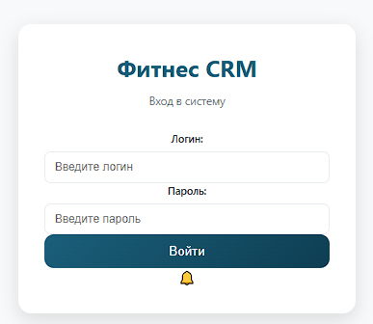

Приложение 2. Главная страница
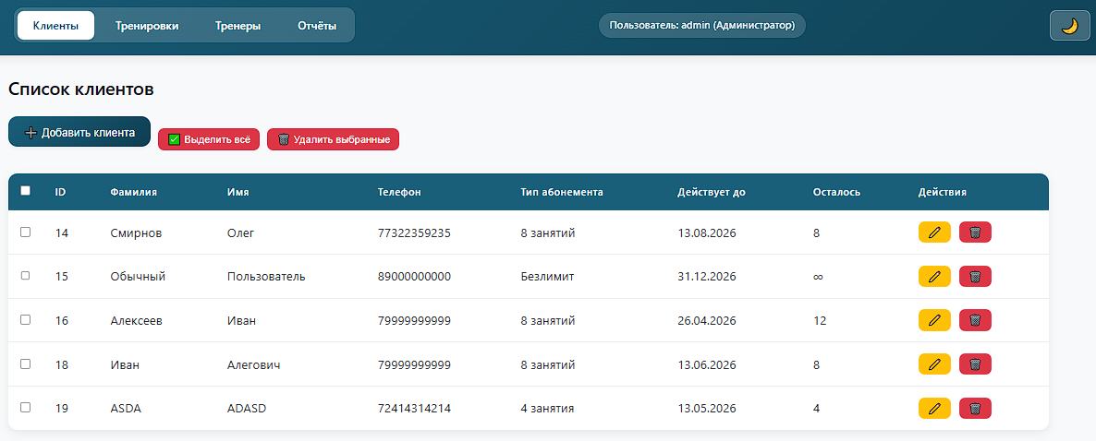
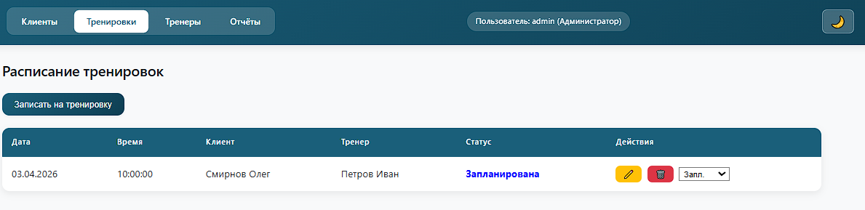
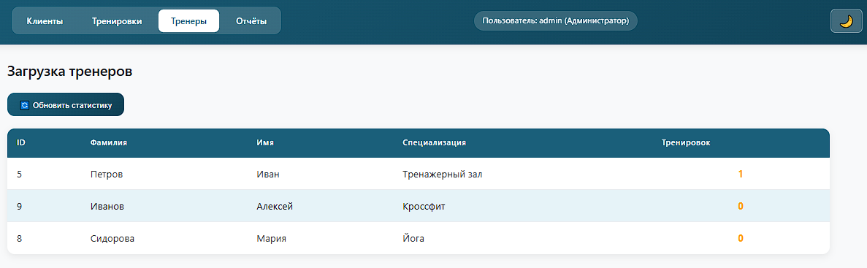

Приложение 4. Страница отчета CRM

